11.線形計画法を用いた最適化アプリケーション
菊池 晃弘
指導教員 佐々木 建

1. はじめに
自分が高校生の頃,線形計画問題を解いていた際に計算が複雑かつ多くの時間を要した印象が残っており,この問題を改善したく「線形計画法を用いた最適化アプリケーション」の制作をテーマとした.
線形計画問題は料理のレシピや工業の材料計算にて用いられることが多いため,それぞれの用途に沿った結果を算出できる最適化アプリケーション制作を目標とする.

2. 研究概要
2.1 目的
線形計画問題は計算が複雑かつ量も多いため.動作の安定を保障するためPC上で利用することを主とするアプリケーションを作成する.
前述した通り,線形計画問題の計算を第一とし用途に沿った最適値の取得を目標とする.

2.2 開発環境
開発環境は以下の通りである.
OS | Windows7
開発言語 | Java
開発ソフト | Eclipse
表1.アプリケーション開発環境
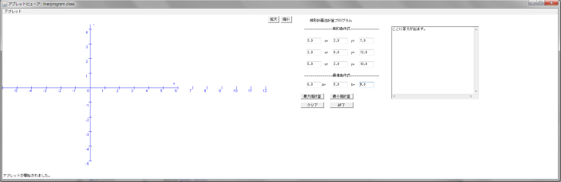

3. システム概要
① 制約条件式が100個までの線形計画問題を解くことが出来る.
線形計画問題は
・一つの最大(または最小)である条件式
(以下最適値条件式と呼ぶ)
・多数の制約条件式（以下制約式と呼ぶ）
の二種が基本の式となる.
制約式が増えれば増えるほど計算は複雑かつ量が多くなるため,当アプリケーションでは制約式は100個までと使えるようにする.

② 解答の最大化・最小化
様々な問題に合わせ最適値を最大化・最小化するといったように切り替えが出来るようにするボタンを実装する.

4. 進捗状況
4.1 実装済み内容
・解答の最大化・最小化ボタンの実装
・制約式及び最適値条件式をグラフ表示
・グラフの拡大縮小
・最適値条件式の増減ボタン

図1.アプリケーション メイン画面

4.2 実装済み内容詳細
・最適値の最大化・最小化ボタンの実装
数値を入力し,最適値計算ボタンを押すことで3つの制約式からなる最大(もしくは最小)の最適値を算出することが出来る.
また制約式が4つ以上の場合の最適値を求めるプログラムは現在改良中であり,今後実装する予定である.
図2.最大値計算画面
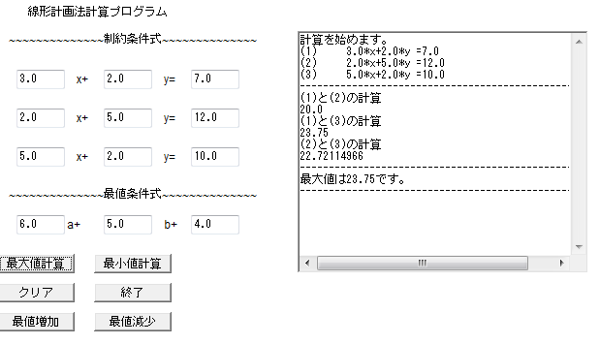
・制約式及び最適値条件式をグラフ表示
上記の計算を行うと左のグラフに制約条件式と最適値条件式を図式化できる機能を追加した.
図3.最大値計算グラフ表示画面
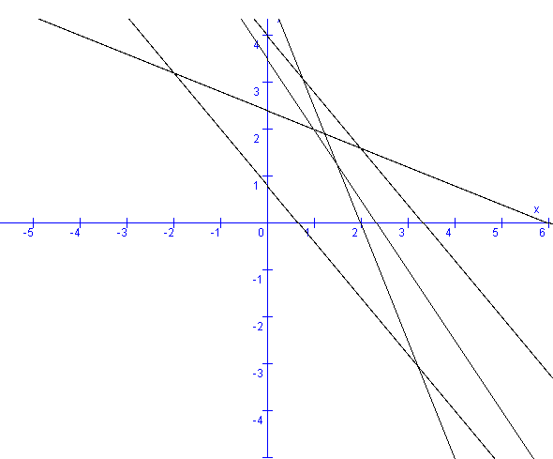
・グラフの拡大縮小
グラフの拡大縮小ボタンを実装し,ユーザがグラフの詳細を確認出来るようにした.
・最適値条件式の増減ボタン
最適値計算後,グラフを増減できるボタンを実装した.今後,色の変更やグラフの太さの変更などより分かりやすくする予定である.

4.3 実装予定内容
・追加用の制約条件式実装
・最適値条件式グラフの微変更

5. 今後の予定
4.3の実装予定を中心にプログラミングを続けていく予定である.
条件式の交点座標を表示する機能や複数の条件からなる領域の可視化,Z軸の実装など2Dグラフに追加したい機能は沢山あるが,新たに勉強を重ねなければ改善は難しい状況であるので,制作時間が許す限り改良に励みたいと考えている.
大まかな制作スケジュールは以下の通りである.
表2.下期制作スケジュール
12月 | 制約条件式の改良
1月 | 最適値条件式グラフ  その他グラフの改良  卒業論文・発表準備
2月 | 卒業論文・発表準備

6. 参考文献・参考サイト
「線形計画法」 著者:並木 誠
朝倉書店出版(8p-20p , 48p-59p)
「線形計画法の基礎と応用」 著者:坂和 正敏
朝倉書店出版(1p-40p , 70p-84p)
Java Drive (http://www.javadrive.jp/)
はじめてのJava入門
(http://www1.bbiq.jp/takeharu/)

